Урок №4

Цель:

Научиться структурировать и подготавливать материал для презентации.

Компетенции:

Hard skills:

Умение работать с прикладными программами для создания презентаций (демонстрационных материалов).

Soft skills:

Аналитическое мышление

Дата-скаутинг

Командная работа

Исследовательские навыки

Что делаем:

Работа в группах. Дети отбирают и сортируют, полученный с урока фотофиксации и найденные в сети Интернет, материалы (фото и видео) по тематике. Далее они создают структуру презентации (можно от руки на бумаге), какой слайд (страница презентации) за каким будет идти по логике презентации (сначала тема, потом цели и задачи, далее основной материал и подведение итогов) и подбирают материалы по тематике каждого слайда. Далее дети открывают программу PowerPoint (программа, предназначенная для создания презентации без доступа в сеть интернет-offline). Пуск-PowerPoint. Или Readymag [https://readymag.com/](https://readymag.com/б) (программа для создания презентации в сети интернет-online. Необходима регистрация пользователя - смотреть где красная стрелка на картинке ниже с надписью Readymag). Далее дети копируют свои полученные ранее материалы на слайды в одну из версий программы для создания презентации (offline или online) и выстраивают слайды по, созданной ранее на бумаге, структуре презентации.

PowerPoint.

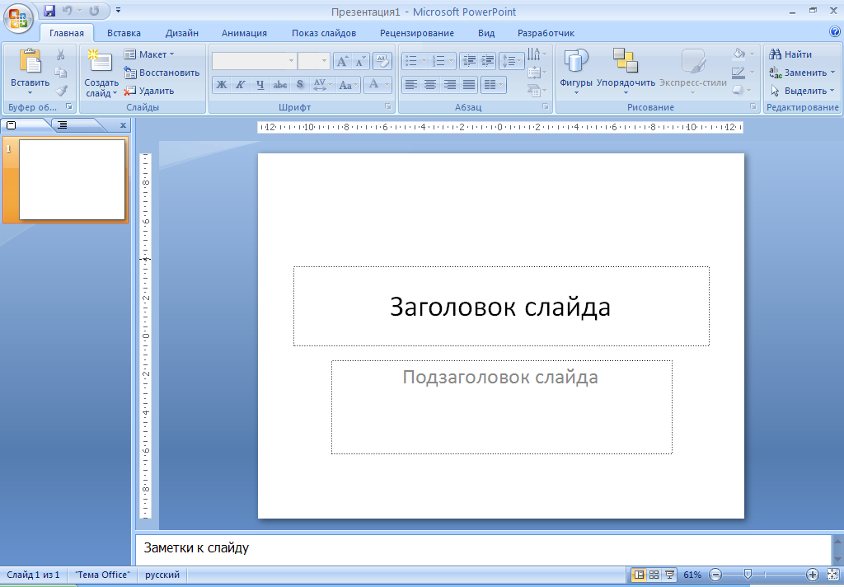

Readymag.

